Театральная постановка «Волк и лиса».

Федеральный проект «Успех каждого ребенка» национального проекта «Образование» направлен на создание и работу системы выявления, поддержки и развития способностей и талантов детей и молодежи. В рамках проекта ведется работа по обеспечению равного доступа детей к актуальным и востребованным программам дополнительного образования.

В преддверии Нового года ребята из объединения «Театр» нашего образовательного центра показали театральную постановку «Волк и лиса» по мотивам русской народной сказки.

Целью мероприятия является создание благоприятных условий для формирования интереса к театрализованной деятельности. Развивать умения следить за развивающим сюжетом произведения, имитировать голосом и голосом характерные действия персонажа.

Совсем скоро чудесный праздник Новый год. Дети его очень любят и ждут волшебства. Мы не зря решили показать постановку по сказке «Волк и лиса», потому что во всех русских народных сказках добро побеждает зло.

«Для создания эмоционального настроя, мы использовали игровой сюрпризный момент с музыкальным сопровождением-выхода героев сказки», поделилась с нами руководитель объединения «Театр», Гарегинян Вероника Сергеевна.

Артисты активно и с желанием сыграли свою выбранную роль сказочного персонажа, согласовывая действия, с другими героями сказки. Дети - зрители были доброжелательные, внимательные, следили за ходом развития событий в сказке.

Театрализованная игра также влияет на речевое развитие детей – это освоение выразительности речи и совершенствование диалогов, является средством самовыражения и самореализации ребенка.

«Мне очень нравится, что зрители, ученики нашей школы с большим удовольствием приходят смотреть наши представления. В эту сказку мы добавили много юмористических фраз. Зрители смеялись от души» комментирует ученик 4б класса Ударцев Евгений.

Участие в реализации проекта «Успех каждого ребенка» в дополнительном образовании позволяют обучающимся сельских школ реализовать свои мечты, попробовать себя в новом качестве, добиться успеха и, возможно, выбрать будущую профессию.

Новые возможности саморазвития, творчества, получения знаний открываются у детей, благодаря развитию доступного дополнительного образования.

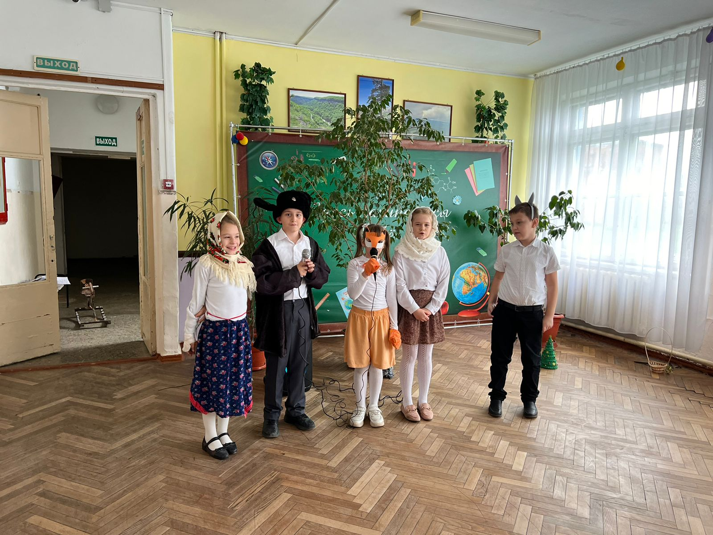

Исп. Заместитель директора по ВР Однолетко Н.В.

Тел.+7(928)470-84-03